В Бишкеке состоялась Региональная молодежная конференция российских соотечественников стран ближнего зарубежья
28.09.2021
В Бишкеке 23-24 сентября состоялась Региональная молодежная конференция российских соотечественников стран ближнего зарубежья. В работе форума приняли участие руководители и активисты молодежных, волонтерских организаций и объединений из Казахстана, Киргизии, России, Армении, Абхазии, Азербайджана, Белоруссии, Грузии, Таджикистана, Украины, Узбекистана и Южной Осетии.
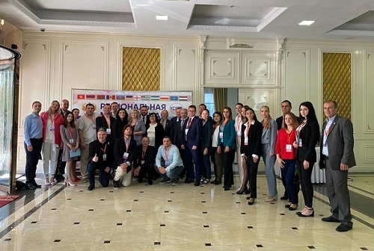
На открытии форума делегатов приветствовали Посол России в Киргизии Н.Н.Удовиченко, заведующий отделом по взаимодействию с институтами гражданского общества, делам религий и межэтническим отношениям Администрации Президента Киргизии К.Б.Базарбаев. В адрес участников были озвучены приветствия ответственного секретаря Правительственной комиссии по делам соотечественников за рубежом (ПКДСР), директора Департамента по работе с соотечественниками за рубежом (ДРС) МИД России А.Б.Нуризаде, руководителя Россотрудничества Е.А.Примакова, исполнительного директора Фонда поддержки и защиты прав соотечественников, проживающих за рубежом, А.И.Удальцова.
На пленарном заседании, посвященном актуальным вопросам консолидации молодежных организаций соотечественников стран ближнего зарубежья, с докладами выступили советник руководителя Россотрудничества Д.Г.Федотов главный специалист-эксперт Росмолодежи С.В.Орлов, старший советник Фонда поддержки и защиты прав соотечественников за рубежом А.А.Сорокин.
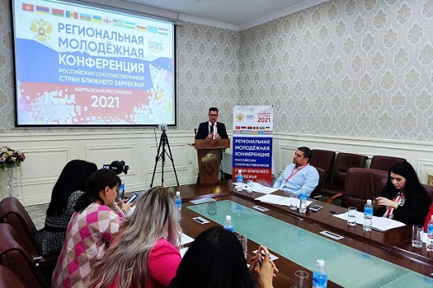
В ходе двухдневной дискуссии участники форума обсудили вопросы консолидации молодежного движения, защиты прав и интересов диаспоры, вызовы цифровой эпохи в работе юношеских объединений СНГ, проблемы получения образования соотечественниками на русском языке, особенности военно-мемориальной и поисковой работы стран ближнего зарубежья, опыт и первоочередные задачи по гражданскому и патриотическому воспитанию молодежи на постсоветском пространстве.
В рамках заседаний для участников был организован интерактивный тренинг на консолидацию международного движения российских соотечественников. По итогам конференции принята резолюция о совместных инициативах молодежных организаций соотечественников стран ближнего зарубежья.
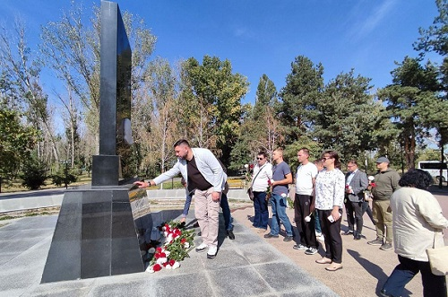
В завершение форума в ознаменование отмечаемой в текущем году 80-й годовщины начала блокады Ленинграда делегаты возложили цветы памятнику блокадникам Ленинграда.
В части культурно-досуговой программы для гостей и экспертов была организована экскурсия по Бишкеку, а также прогулка по национальному природному заповеднику – ущелью Ала-Арча.
Фото: Посольство РФ в Киргизии

Адрес страницы: http://mosds.mos.ru/presscenter/news/detail/10281421.html
ГКУ города Москвы «Центр гуманитарного и делового сотрудничества с соотечественниками за рубежом - Московский дом соотечественника»

